**Der E-Bass**

Beschrifte die Teile des E-Basses!

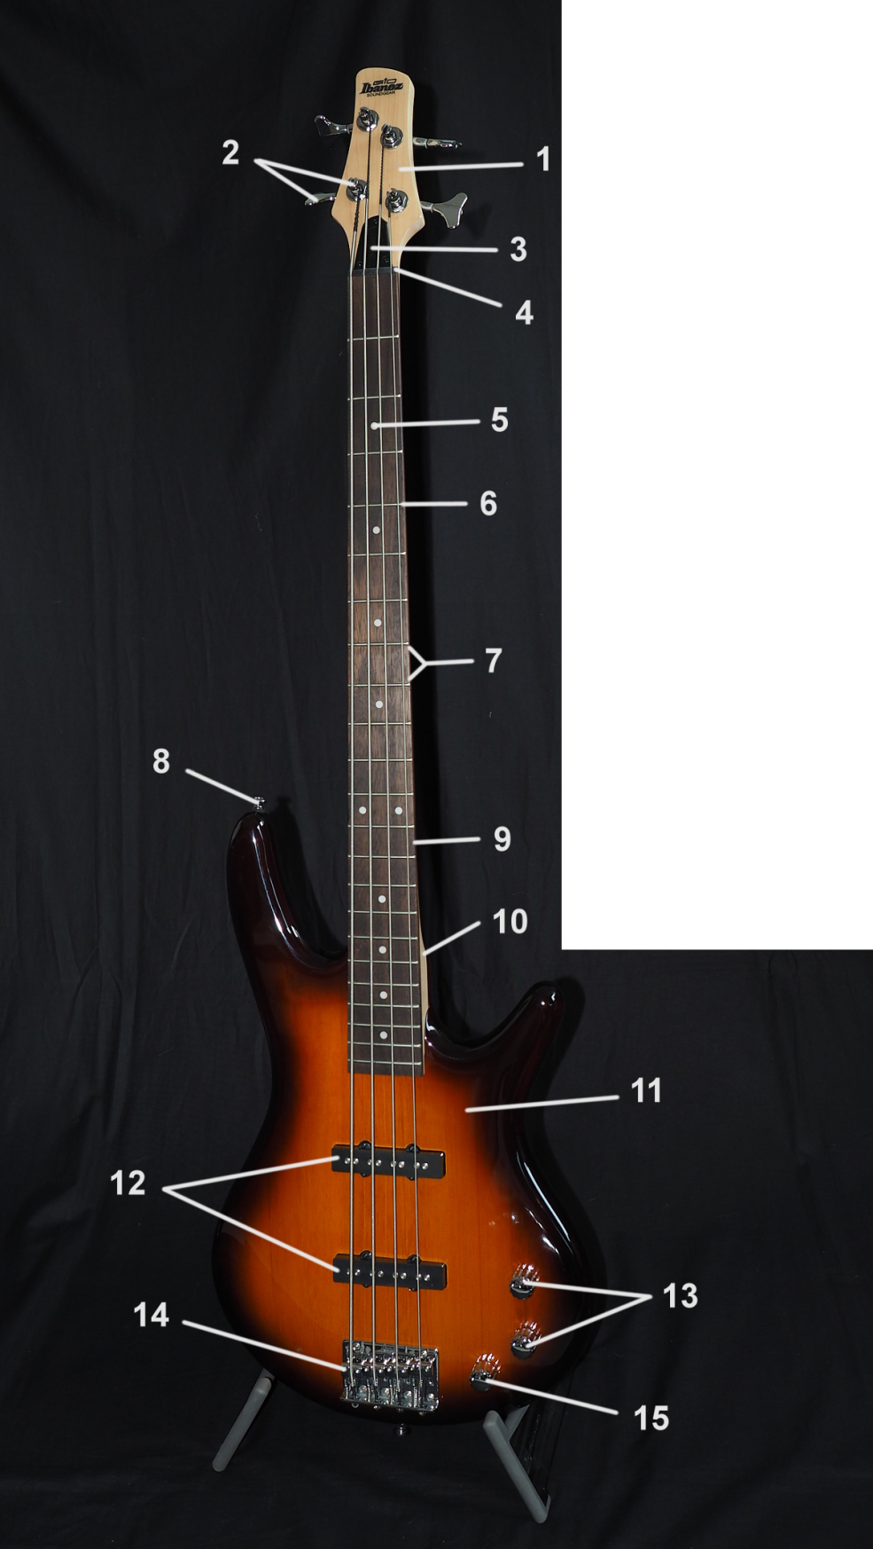

11: ________________

12: ________________

13: ________________

14: ________________

15: ________________

1: ______________________

2: ______________________

3: ______________________

4: ______________________

5: ______________________

6: ______________________

7: ______________________

8: ______________________

9: ______________________

10: _____________________

(Bild: <https://gitarrenblog.vandenhoff.de>)

**Finde die Teile des E-Basses in dem Gitterrätsel**

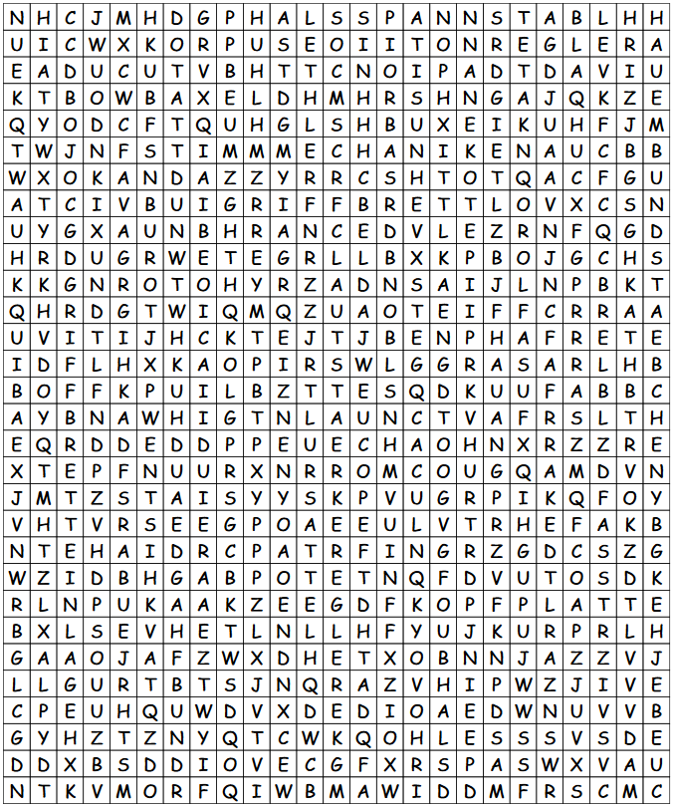

**Finde die Teile des E-Basses in dem Gitterrätsel (Lösung)**

